Лабораторная работа №9

Использование протокола STP. Агрегирование каналов

Лушин Артём Андреевич

Содержание

# 1 Цель работы

Изучение возможностей протокола STP и его модификаций по обеспечению отказоустойчивости сети, агрегированию интерфейсов и перераспределени нагрузки между ними.

# 2 Выполнение лабораторной работы

1. Сформировал резервное соединение между коммутаторами 1 и 3. Для этого заменил соединение между коммутаторами.

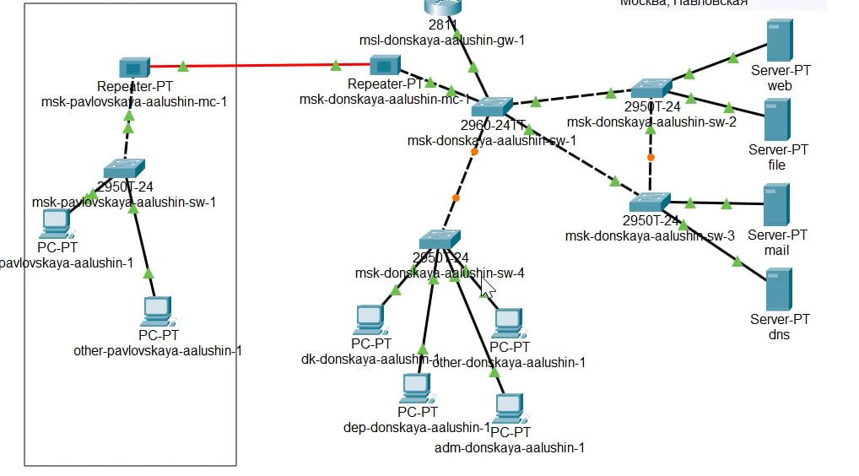

Логическая схема локальной сети с резеврвным соединением

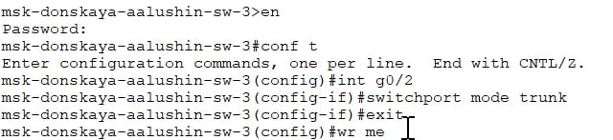

Активация портов в транковом режиме

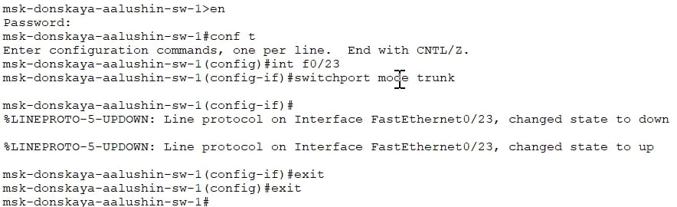

Активация портов в транковом режиме

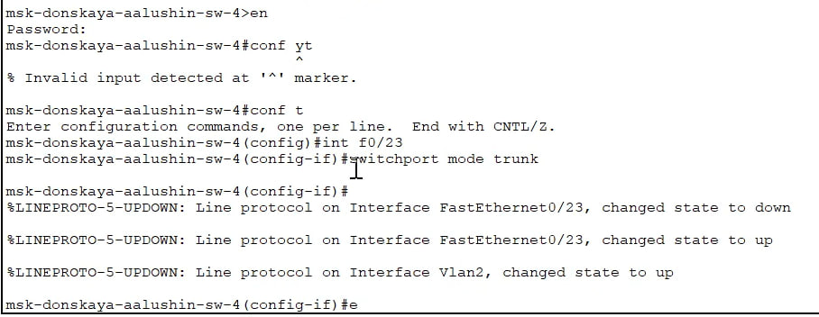

Активация портов в транковом режиме

1. С оконечного устройства dk-donskaya-1 пропинговал серверы mail u web. В режиме симуляции проследил движение пакета ICMP. Убедился, что движение пакетов происходит через коммутатор msk-donskaya-sw-2.

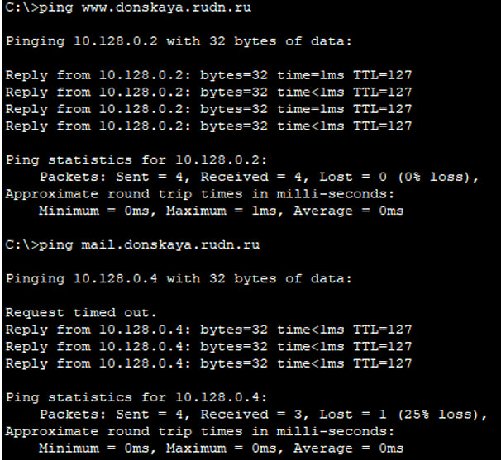

Пингование

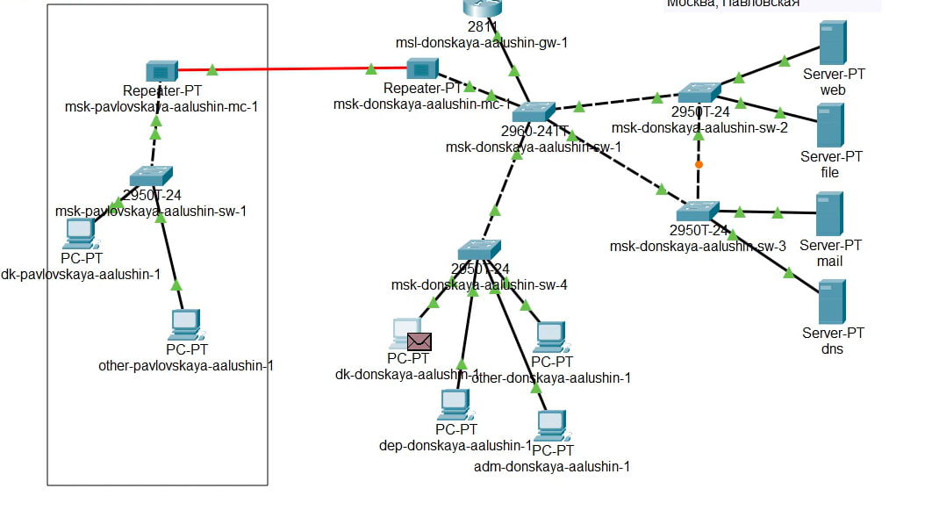

Симуляция

1. На коммутаторе msk-donskaya-sw-2 посмотрел состояние протокола STP.

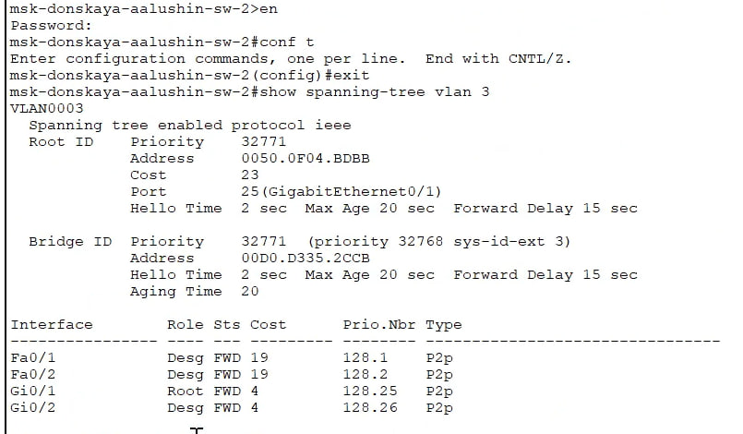

Информация о протоколе

1. В качестве корневого коммутатора STP настроил коммутатор msk-donskaya-sw-1.

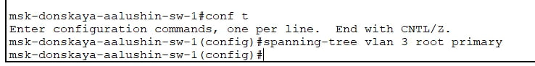

Настройка корневого коммутатора

1. Используя режим симуляции убедился, что пакеты ICMP пойдут от хоста до мейла через коммутаторы.

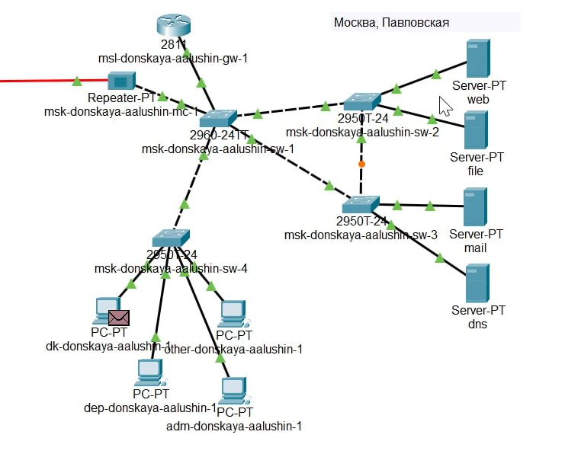

Симуляция

1. Настроил режим Postfax на тех интерфейсах коммтутаторов, к которым подключены серверы.

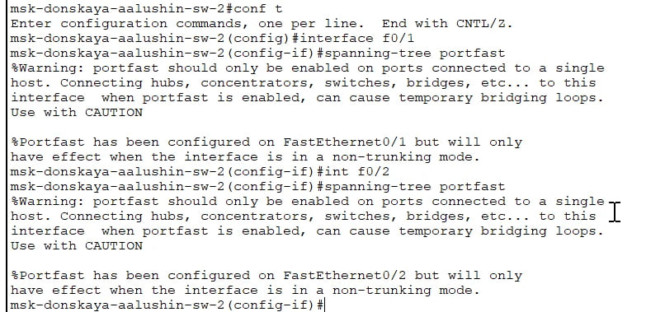

Настройка режима Postfax

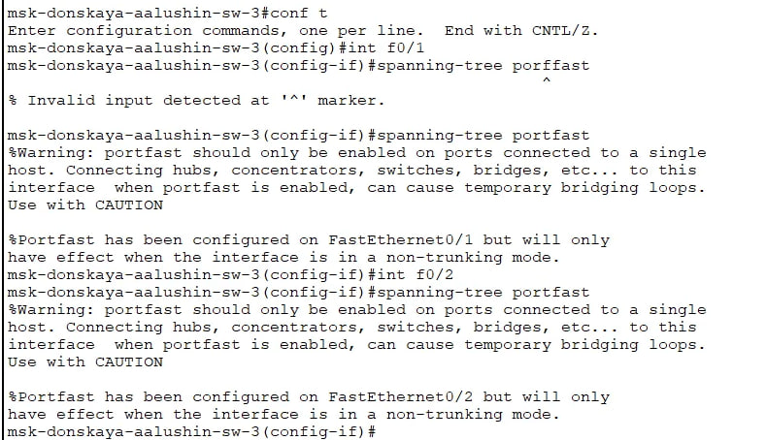

Настройка режима Postfaх

1. Изучил отказоустойчивость протокола STP и время восстановления соединения при переключении на резервное соединение.

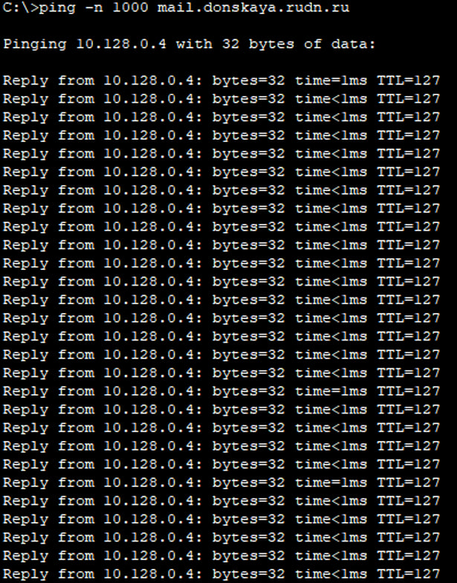

Пингование

1. Переключил коммутаторы режим работы на протокол Rapid PVST+.

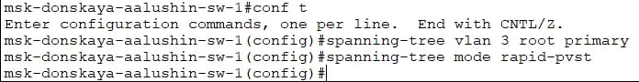

Режим работы по протоколу Rapid PVST+

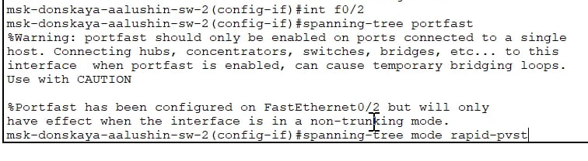

Режим работы по протоколу Rapid PVST+

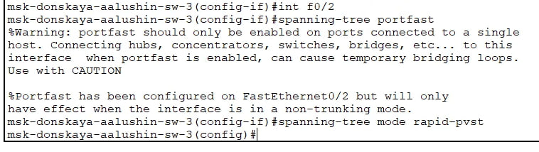

Режим работы по протоколу Rapid PVST+

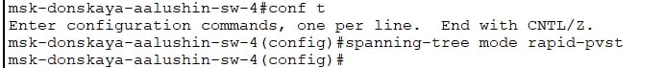

Режим работы по протоколу Rapid PVST+

1. Изучил отказоустойчивость протокола Режим Rapid PVST+ и врем восстановления соединения при подключении на резервное соединении.

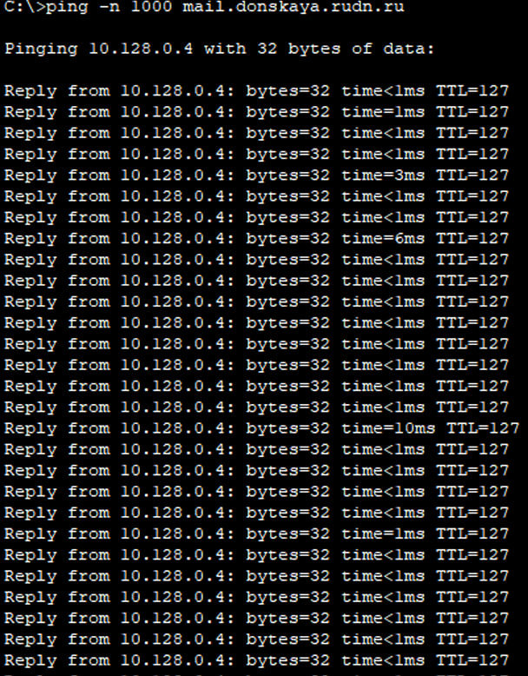

Пингование

1. Сформировал агрегированное соединение.

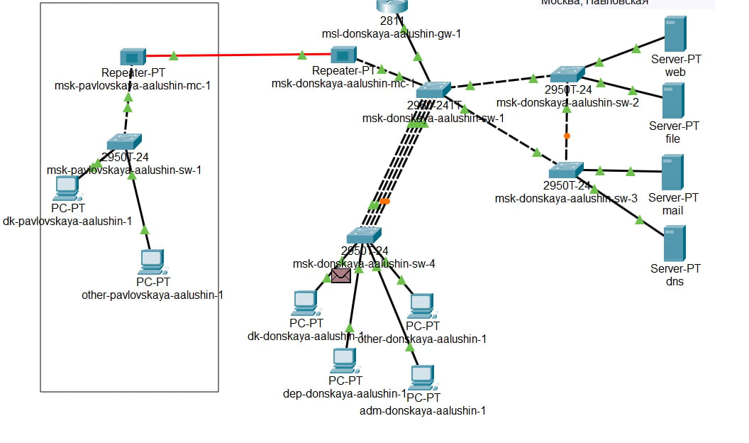

Логическая схема локальной сети с агрегированным соединением

1. Настроил агрегированное соединение.

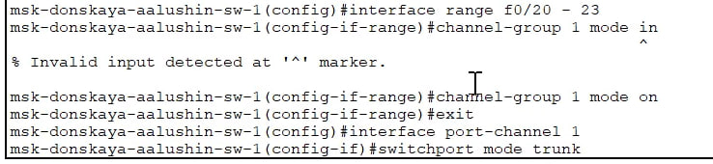

Настройка агрегирования каналов

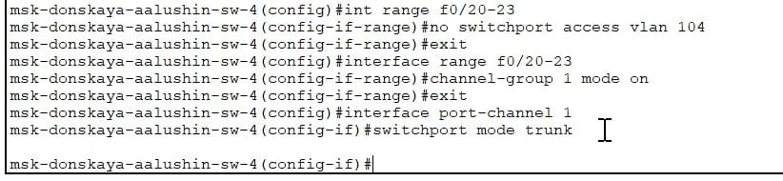

Настройка агрегирования каналов

# 3 Выводы

Я изучил возможность протокола STP и его модификации по обеспечению отказоустойчивости сети, агрегированию интерфейсов и перераспределению нагрузки между ними.